**パワーメーター**

**<　ねらい・目的　>**

・心や身体の**「元気・疲労度」**を電池の残量で示し、見える化できるように練習するための教材です。

・「やりたいことが優先され、動き回る」「休み方がわからない」等の子どもたちが

**「何をすれば休憩になり、パワーを充電できるようになるか（充電方法）を考える」**ことをねらっています。

**<　材料　>**

**・**カラーボード 黒、黄色　各１枚（A３サイズ、厚さ２mm）　：１００円ショップで買えます。

・カラーボード 何色でも可（厚さ5ｍｍ程度）少々

　　※ない場合は、厚さ2ｍｍのカラーボードを2枚重ねて使用するとよいので、購入する必要はありません。

**<　道具　>**

・ハサミ、カッター

・両面テープ

**<　作り方　>**

C

１．添付した乾電池データをプリントアウトしてラミネートをかけ、周りと中の黒い部分を切り取る。

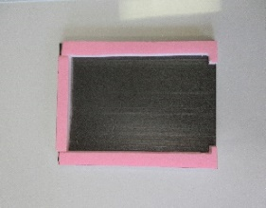２．添付した型紙をカラーボードに書き写して、切る。

D

D

**B**

A:黄色2mmのカラーボード　　　　　　B：黒2mmのカラーボード

C：5mmのカラーボード　　　　　　　　　　D：5mmのカラーボード

※５ｍｍのカラーボードがない時は、2mmシートを２枚ずつ切って、重ねて使用する。

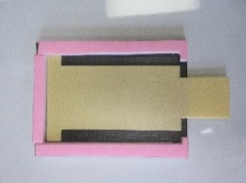３．Bの台紙の上部にC、両側面にDを両面テープで貼り付ける。

A

４．Bの台紙の上に　Aを置き、C,Dに両面テープをはって乾電池の絵を上から

貼り付けて完成させる。

**<　使い方　>**

☆事前にパワーメーター活用表に心身の　　　　　　☆パワーメーターと充電方法をホワイトボードに貼る。

状態と自分の充電方法を記入しておく。　　　　　　　＊充電方法は、複数の選択肢を用意し、その日の

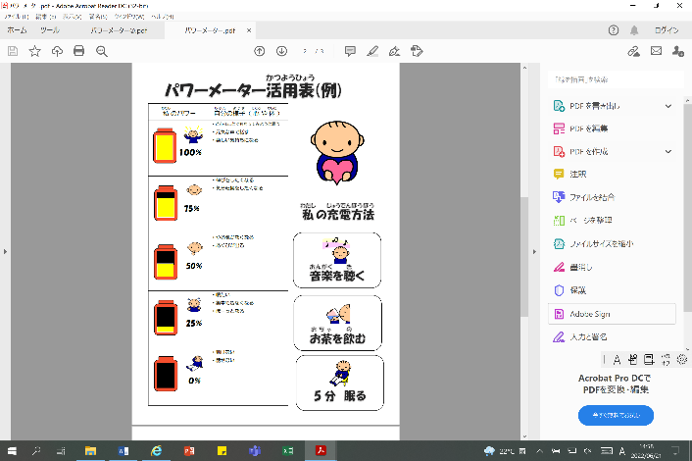気分に応じて選択できるようにしておく。

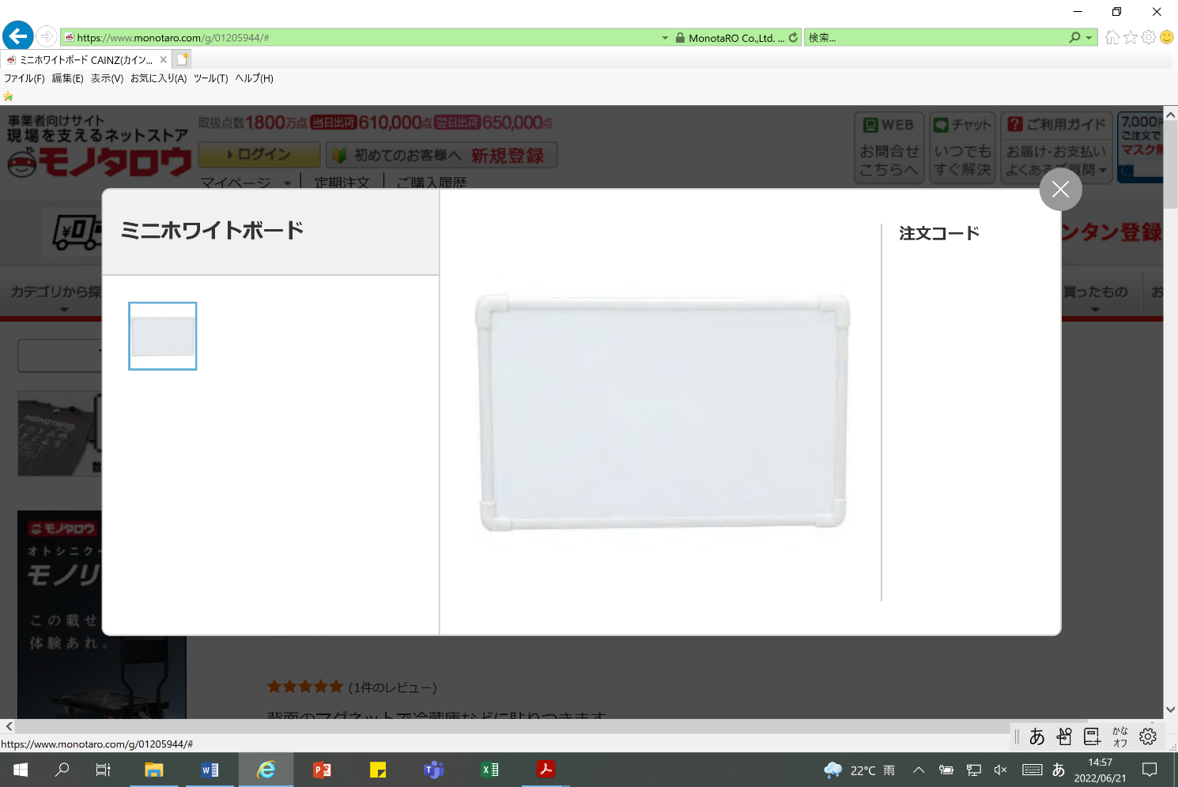

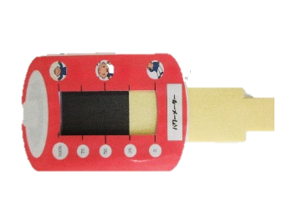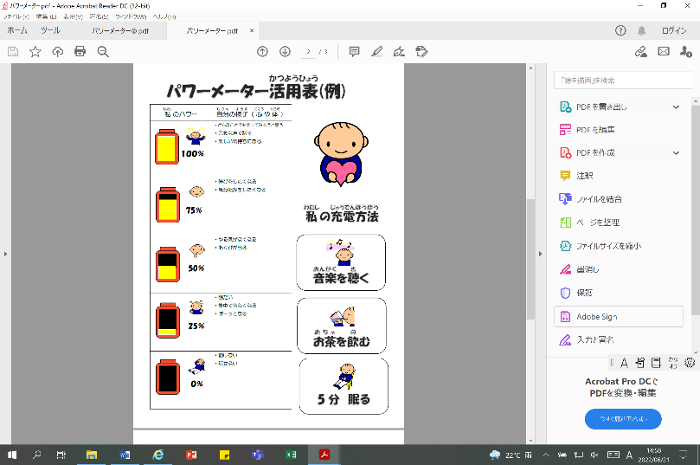

＊パワーメーターを

活用する場で実施

可能な充電方法にする

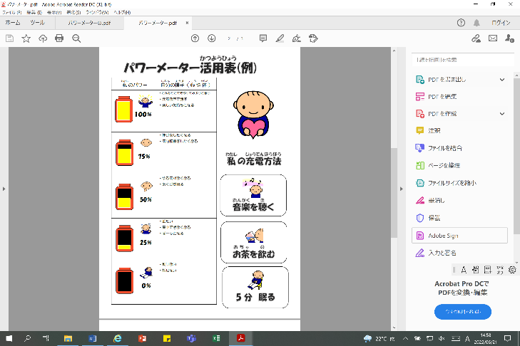

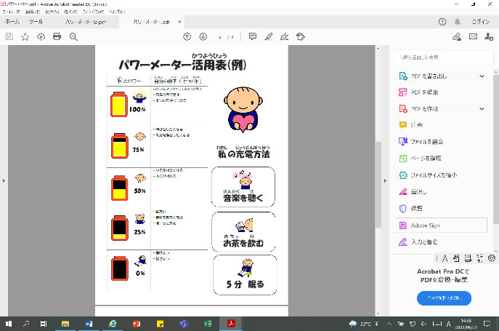

1. 疲労を感じていると思われる時にパワーメーターを提示する。
2. 自分でパワーメーターを操作し、現在の「元気・疲労度」を確認する。
3. 複数の充電方法の中から今の気分にあっているものを選択し、行う。

その後に実際に充電できたかをパワーメーターを使い、一緒に確認する。

参考文献　【発達障害に関わる人が知っておきたい「相談援助」のコツがわかる本】　　浜内彩乃　　　　発行　ソシム株式会社

パワーメーター 〈乾電池〉

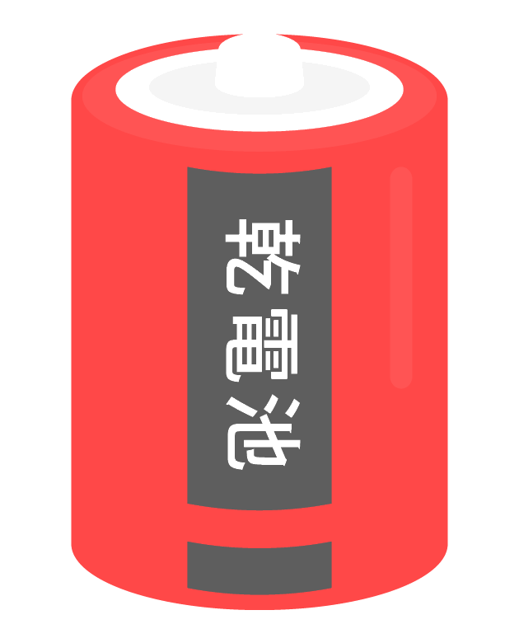

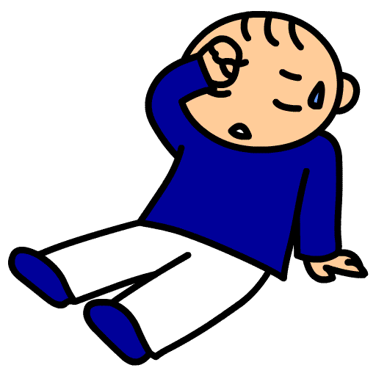

100％

パワーメーター

0

25

50

75

※ラミネートをかけて、乾電池を切り取って下さい

※乾電池の中の　　　　の部分も、ラミネートをかけた後、切り取って下さい。

パワーメーター〈型紙〉

**C**と**D**

→５mmのスポンジシート

※ない場合は、Bと同じ

２mmのスポンジシート（黒）を**２枚重ねて**使用。

①カラーボードの上に型紙を置き、線をなぞり、型を付けます。

②カラーボードについた型に沿って切り取ります。

B:黒のスポンジシート

D

D

C

A:黄色のスポンジシート

**パワーメーター**

|  |  |
| --- | --- |
| のパワー | の（や） |
| 元気だ      　　　　　１００％ |  |
| 満足している      　　　　　　　75％ |  |
| うらやましい      　　　　　　　 50％ |  |
| 困る      　　　　　　　 25％ |  |
| 疲れている      　　　　　　　　０％ |  |



**の**

**パワーメーター(例)**

|  |  |
| --- | --- |
| のパワー | の（や） |
| 元気だ      　　　　　１００％ | ・どんなことでもやってみようと思う  ・元気な声で話す  ・楽しい気持ちになる |
| 満足している      　　　　　　　75％ | ・伸びをしたくなる  ・気分転換をしたくなる |
| うらやましい      　　　　　　　 50％ | ・やる気がなくなる  ・あくびが出る |
| 困る      　　　　　　　 25％ | ・眠たい  ・集中できなくなる  ・ぼーっとなる |
| 疲れている      　　　　　　　　０％ | ・動けない  ・話せない |



**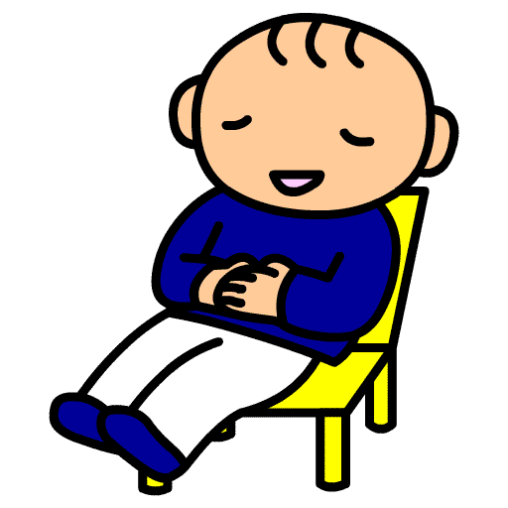****の**

**5分　眠る**

**を**

**を**